**EVALUACIÓN PRÁCTICA**

Se deberán entregar las resoluciones en un archivo Readme.md de un repositorio de github publico. Aquí un [instructivo](https://meakaakka.medium.com/a-beginners-guide-to-writing-a-kickass-readme-7ac01da88ab3) de como hacer uno. Se valorará muchísimo el nivel de presentación teniendo en cuenta en cuenta la redacción, faltas de ortografía, uso de tabulación, tamaños de fuentes y diversas herramientas que entrega el readme para hacer más fácil su comprensión. Aquí algunos ejemplos de Readme con buena presentación<https://github.com/matiassingers/awesome-readme>

**NO EDITAR ESTE ARCHIVO Y NO SUBIR ESTE ARCHIVO WORD EN EL REPOSITORIO.**

**EJERCICIO 1**

Instalación del ambiente

El presente ejercicio busca realizar la instalación del ambiente para el desarrollo del trabajo práctico. A continuación se listará una serie de aplicaciones a instalar

1. **Instalar el IDE Visual Studio Code**: Un IDE (Entorno de desarrollo integrado), es una aplicación que nos brinda facilidades al momento de generar código. Dentro de Pro Contacto utilizamos Visual Studio Code para los proyectos relacionados a aplicaciones web y móviles. El mismo permite trabajar con varios lenguajes tales como: HTML, CSS, C#, Javascript, APEX (NodeJS, Angular, IONIC, React, Typescript, etc).
2. I**nstalar GIT y GIT Bash:** Git es una aplicación utilizada para el control de versionado de código. En otras palabras, es una suerte de “disco” en donde se guardarán los distintos files que componen nuestra aplicación (ejemplo: index.html, estilos.css, etc). La gran ventaja de GIT es que al momento de subir una versión nueva de un archivo, genera un “backup” de la versión anterior para poder ser restaurado cuando se desee. Además, el código se encuentra en la “nube”, por lo que puede ser accedido y descargado desde cualquier lugar que tenga acceso a internet.

Todas las herramientas son gratuitas, por lo que no habrá que lidiar con el problema del licenciamiento.  
  
<https://platzi.com/>

mail: platzi@virtualdreams.io

user: virtualdreamsfactory

pass: VDFactory

**EJERCICIO 2**

Las siguientes preguntas están orientadas a la comprensión del protocolo HTTP. Son agnósticas al lenguaje de programación, la idea es comprender los conceptos del estándar:

1. ¿Qué es un servidor HTTP?
2. ¿Qué son los verbos HTTP? Mencionar los más conocidos
3. ¿Qué es un request y un response en una comunicación HTTP? ¿Qué son los headers?
4. ¿Qué es un queryString? (En el contexto de una url)
5. ¿Qué es el responseCode? ¿Qué significado tiene los posibles valores devueltos?
6. ¿Cómo se envía la data en un Get y cómo en un POST?
7. ¿Qué verbo http utiliza el navegador cuando accedemos a una página?
8. Explicar brevemente qué son las estructuras de datos JSON y XML dando ejemplo de estructuras posibles.
9. Explicar brevemente el estándar SOAP
10. Explicar brevemente el estándar REST Full
11. ¿Qué son los headers en un request? ¿Para qué se utiliza el key Content-type en un header?

**EJERCICIO 3**

Recomendamos previamente entender los conceptos de la sintaxis “json” antes de arrancar con los ejercicios.

Descargar el POSTMAN (aplicación para realizar request como cliente), adjuntando un screen de resolución para cada ítem:

1. Realizar un request GET a la URL: <https://procontacto-reclutamiento-default-rtdb.firebaseio.com/contacts.json>
2. Realizar un request POST a la URL anterior, y con body:

{

"name":"Tu nombre",

"email":tunombre.tuapellido@procontacto.com.mx

}

Tip: (Marcar la opción “raw” como body)

1. Realizar nuevamente un request GET a la URL: <https://procontacto-reclutamiento-default-rtdb.firebaseio.com/contacts.json>

¿Qué diferencias se observan entre las llamadas el punto 1 y 3?

**EJERCICIO 4**

Solicitar usuario de Trailhead a ariel.tarsitano@procontacto.com.mx

Cambiar el idioma de Trailhead a inglés.

Realizar los siguientes módulos de Trailhead:

* [Fundamento de la plataforma Salesforce](https://trailhead.salesforce.com/content/learn/modules/platform_dev_basics?trailmix_creator_id=strailhead&trailmix_slug=prepare-for-your-salesforce-platform-developer-i-credential)
* [Fundamentos de Apex y .NET](https://trailhead.salesforce.com/content/learn/modules/apex_basics_dotnet?trailmix_creator_id=strailhead&trailmix_slug=prepare-for-your-salesforce-platform-developer-i-credential)
* [Modelado de datos](https://trailhead.salesforce.com/content/learn/modules/data_modeling?trailmix_creator_id=strailhead&trailmix_slug=prepare-for-your-salesforce-platform-developer-i-credential)
* [Fundamentos y base de datos de Apex](https://trailhead.salesforce.com/content/learn/modules/apex_database?trailmix_creator_id=strailhead&trailmix_slug=prepare-for-your-salesforce-platform-developer-i-credential)
* [Desencadenadores de Apex](https://trailhead.salesforce.com/content/learn/modules/apex_triggers?trailmix_creator_id=strailhead&trailmix_slug=prepare-for-your-salesforce-platform-developer-i-credential)
* [Apex Integration Services](https://trailhead.salesforce.com/en/content/learn/modules/apex_integration_services)

Se recomienda usar el mismo Playground para todos los módulos solicitados. Excepto que se solicite crear uno nuevo en el enunciado del Módulo.

Para revisar la resolución de los módulos, compartir la URL del perfil público de Trailhead en una liga dentro del Readme.

**EJERCICIO 5**

Explicar que son conceptualmente, qué datos almacenan en forma estándar y cómo se relacionan el resto (algunos no se relacionan entre sí) cada uno de los siguientes objetos de Salesforce:

1. Lead
2. Account
3. Contact
4. Opportunity
5. Product
6. PriceBook
7. Quote
8. Asset
9. Case
10. Article

Los campos enumerarlos a través de una lista de texto en el Readme y las relaciones a través de un diagrama UML simple realizado con Drawio.

## Ejemplo de diagrama

Drawio: <https://app.diagrams.net/>

Que una cuenta tiene muchos contactos se representa de la siguiente manera:



Completar el resto de las relaciones agregando el resto de los objetos enumerados.

Exportar el diagrama de Drawio, subirlo al repositorio y agregarlo dentro del readme con la etiqueta para [linkear imágenes](https://stackoverflow.com/questions/14494747/how-to-add-images-to-readme-md-on-github).

Se puede usar el schema builder de salesforce para entender las relaciones.

<https://trailhead.salesforce.com/content/learn/modules/data_modeling/schema_builder>

# 

# **EJERCICIO 6**

Responder las siguientes preguntas brevemente sobre:

## Soluciones de Salesforce

1. ¿Qué es Salesforce?
2. ¿Qué es Sales Cloud?
3. ¿Qué es Service Cloud?
4. ¿Qué es Health Cloud?
5. ¿Qué es Marketing Cloud?

## Funcionalidades de Salesforce

1. ¿Qué es un RecordType?
2. ¿Qué es un ReportType?
3. ¿Qué es un Page Layout?
4. ¿Qué es un Compact Layout?
5. ¿Qué es un Perfil?
6. ¿Qué es un Rol?
7. ¿Qué es un Validation Rule?
8. ¿Qué diferencia hay entre una relación **Master Detail** y **Lookup**?
9. ¿Qué es un Sandbox?
10. ¿Qué es un ChangeSet?
11. ¿Para qué sirve el import Wizard de Salesforce?
12. ¿Para qué sirve la funcionalidad Web to Lead?
13. ¿Para qué sirve la funcionalidad Web to Case?
14. ¿Para qué sirve la funcionalidad Omnichannel?
15. ¿Para qué sirve la funcionalidad Chatter?

## Conceptos generales

1. ¿Qué significa SaaS?
2. ¿Salesforce es Saas?
3. ¿Qué significa que una solución sea Cloud?
4. ¿Qué significa que una solución sea On-Premise?
5. ¿Qué es un pipeline de ventas?
6. ¿Qué es un funnel de ventas?
7. ¿Qué significa Customer Experience?
8. ¿Qué significa omnicanalidad?
9. ¿Qué significa que un negocio sea B2B?¿Qué significa que un negocio sea B2C?¿Qué es un KPI?
10. ¿Qué es una API y en qué se diferencia de una Rest API?
11. ¿Qué es un Proceso Batch?
12. ¿Qué es Kanban?
13. ¿Qué es un ERP?
14. ¿Salesforce es un ERP?

**EJERCICIO 7**

**El código de este ejercicio también subirlo al Repositorio.** Realizar las siguientes actividades sobre el **Playground 1 del ejercicio 4**:

1. Consultar tu ID haciendo un GET con POSTMAN a este WS:

<https://procontacto-reclutamiento-default-rtdb.firebaseio.com/contacts.json>

Por ejemplo lo resaltado en la imagen es mi ID:

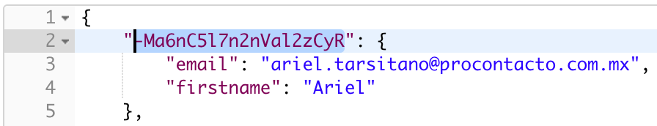

1. Agregar un campo al objeto Contact llamado **idprocontacto** de tipo texto de 255 caracteres**. De la siguiente manera:**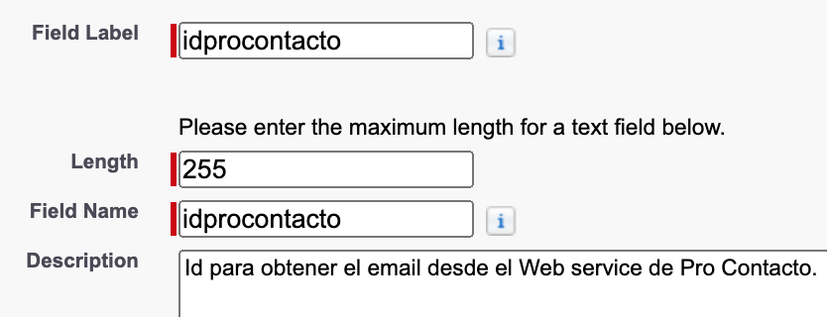

**No omitir** poner el siguiente check cuando se crea el campo.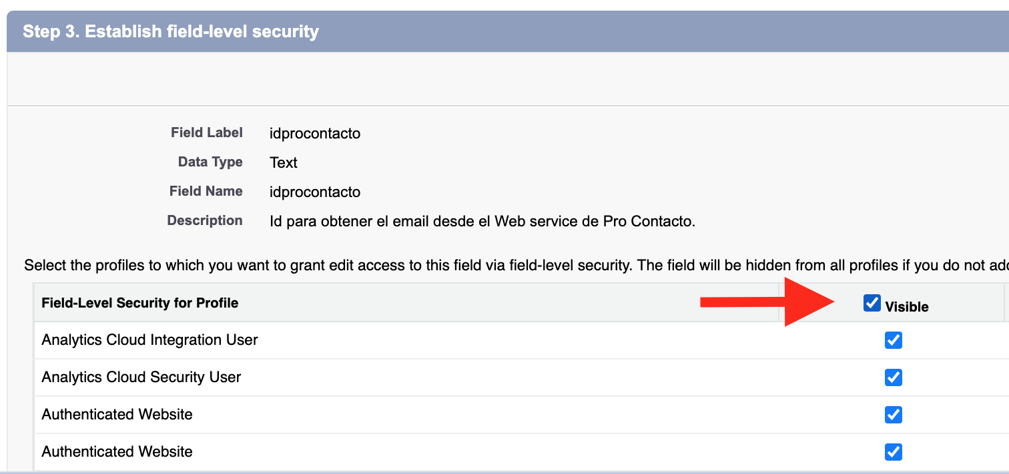

1. Desarrollar un trigger para que cuando un usuario Modifica o Crea un contacto de Salesforce **completando el campo generado el punto B con TU id obtenido en el punto A**, se invoque al Web Service con el **idprocontacto** obtenga los datos de email de la respuesta y actualice el campo **email** del contacto. Usar Playground 1.

* Para llamar web services desde un trigger ver este modulo de trailhead:<https://trailhead.salesforce.com/content/learn/modules/apex_integration_services/apex_integration_rest_callouts>
* Para consultar un contacto en particular se puede agregar al ID al final de la URL como en este ejemplo: <https://procontacto-reclutamiento-default-rtdb.firebaseio.com/contacts/-Ma6nC5l7n2nVal2zCyR.json>